CONFIGURACIÓN DE VLAN
Configurar nombre de la VLAN
vlan 10
name Departamento_A
exit
vlan 20
name Departamento_B
exit
Configurar interfaces del switch
interface FastEthernet 0/2
switchport mode access
switchport access vlan 10
exit
interface FastEthernet 0/3
switchport mode access
switchport access vlan 20
exit
Configurar interface del switch en modo trunk
interface FastEthernet 0/1
switchport mode trunk
exit
Configurar puertos del ROUTER
interface FastEthernet 0/1.10
encapsulation dot1Q 10
ip address 192.168.10.1 255.255.255.0
exit

interface FastEthernet 0/1.20
encapsulation dot1Q 20
ip address 192.168.20.1 255.255.255.0
exit
COMANDOS PARA MONITORIZACIÓN Y REVISIÓN

Show vlan (muestra las VLAN creadas)
Show interface trunk (muestra las interfaces que están en modo trunk)
Show ip interface brief (muestra el estado de las interfaces, es decir, si están encendidas y la ip configurada)

CONFIGURACIÓN RED ADMINISTRACIÓN

Con esta red virtual se pretende tener acceso remoto a todos los switches y routers de una forma segura. Para ello vamos a realizar los siguientes pasos:
1. Creamos una vlan 99 con nombre Administracion en todos los switches.

Switch(config)#vlan 99
Switch(config-vlan)#name Administracion
Switch(config-vlan)#exit
Importante: Hay que hacerlo en todos los switches.
2. Necesitamos establecer la IP de los switches, para ello entramos en modo configuración y ponemos los siguiente comandos, hay que hacerlo en todos los switches cada uno con una IP diferente que pertenezca a la red 10.0.1.0/24:

Switch(config)#interface vlan 99
Switch(config-if)#ip add 10.0.1.2 255.255.255.0
Switch(config-if)#ip defatult-gateway 10.0.1.1
Switch(config-if)#no shutdown
Switch(config-if)#exit
Importante: Hay que hacerlo en todos los switches
3. Hay que cambiar la vlan nativa vlan 1. Para comprobar que vlan es la nativa, en modo enable ponemos el siguiente comando:
Switch#show interfaces trunk (comprobaremos que la nativa es la vlan 1)
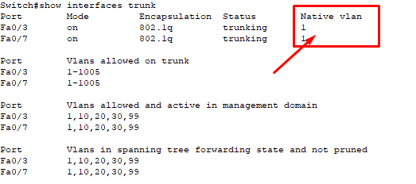

Para cambiar la vlan nativa por la vlan 99, entrar en las interfaces que estén en modo trunk y poner lo siguiente, importante en todas las interfaces que estén en modo trunk:

Switch(config)#interface fastEthernet 0/7 (esta interfaz es de ejemplo, tenéis que poner la que tengáis en modo trunk)
Switch(config-if)#switchport mode trunk
Switch(config-if)#switchport trunk native vlan 99

Volver a comprobar con show interface trunk que ahora la vlan nativa es la vlan 99

Switch#show interfaces trunk
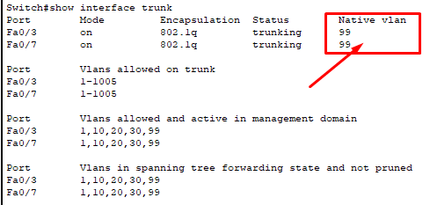

4. En uno de los puertos del switch activamos la vlan 99:

Switch(config)#interface fastEthernet 0/4 (esta interfaz es de ejemplo, tenéis que poner la que queráis poner en la vlan 99)
Switch(config-if)#switchport mode acces
Switch(config-if)#switchport Access vlan 99

5. Configuramos en el router una subinterfaz para la vlan 99:

Router(config)#interface gigabitEthernet 0/0.99
Router(config-subif)#encapsulation dot1Q 99 native
Router(config-subif)#ip add 10.0.1.1 255.255.255.0
Router(config-subif)#exit

6. Para comprobar que tenemos acceso a los routers y switches:
Conectar un PC al interfaz en el que hemos activado la vlan 99 le configuraremos la ip, la máscara y la default Gateway (puerta de enlace) para que pertenezca a la red de administración:

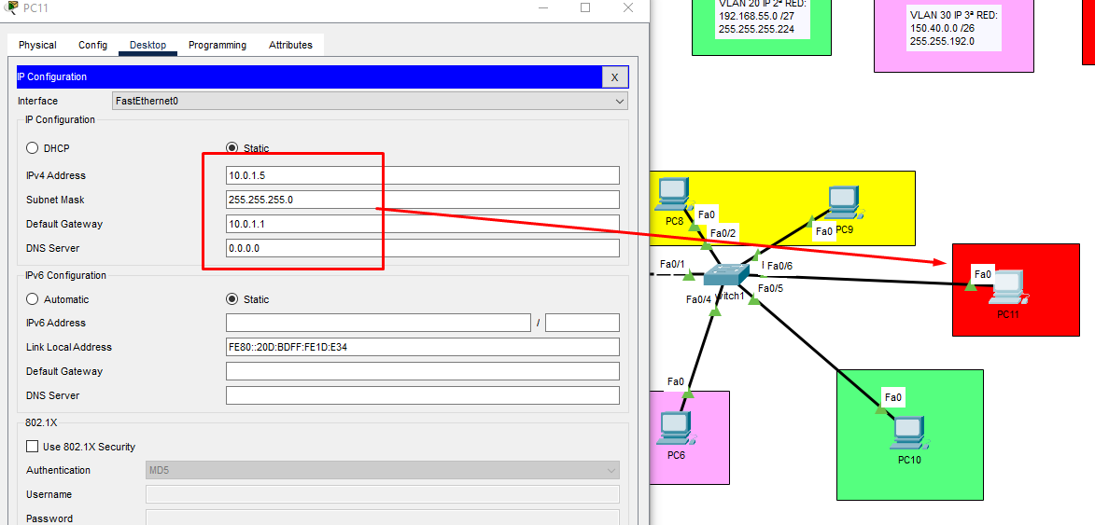

Antes de comprobar el acceso telnet hay que asegurarse de que el router y los switches tiene conectividad por lo que tenéis que hacer ping o enviar sobre desde el router al PC de la vlan 99 hasta que aparezca la palabra succesful y desde los switches al PC de la vlan 99 hasta que aparezca succesful.
Una vez comprobada la conectividad comprobaremos que tenemos acceso por telnet para ello hay que activar el acceso telnet tanto en el router como en los 2 switches (hay un archivo en el campus con el nombre: ‘ACTIVAR EL ACCESO TELNET’ donde se indican los pasos para activar el acceso telnet) entramos en desktop y comand prompt y pondremos el siguiente comando:
telnet (ip de switch o router). Importante hay que comprobar el acceso telnet al router y a los 2 switches

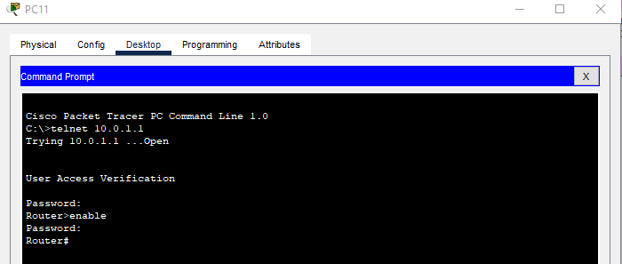

COMANDOS ACL ESTANDAR

1. Crear o Modificar una ACL Estándar:

access-list [número] [permit|deny] [ip-origen] [máscara-origen]

Donde:
- [número]: Rango de 1-99 y 1300-1999 para ACL estándar.
- [permit|deny]: Especifica si la regla permite o deniega el tráfico.
- [ip-origen]: Dirección IP de origen.
- [máscara-origen]: Máscara de wildcard para la dirección de origen, donde 0.0.0.255 significa que el último octeto puede variar.

2. Aplicar ACL a una Interfaz:

interface [nombre-interfaz]
ip access-group [número] [in|out]

Donde [in|out] especifica la dirección del tráfico respecto a la interfaz (entrante o saliente).

Ejemplos de Configuración de ACL Estándar
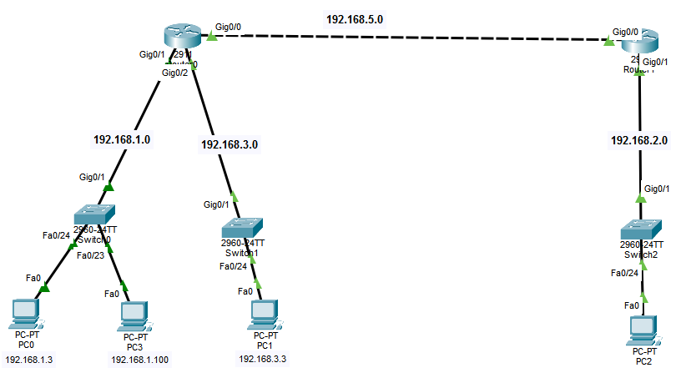

Bloquear una IP Específica.

Queremos denegar que en la red 192.168.2.0 no tenga acceso el host o PC 192.168.1.100 de la red 192.168.1.0:

1) Entraremos en modo configuración del router destino es decir el de la red 192.168.2.0 e
iniciaremos la lista de control para dene

Se tiene que ir de especifico a general. (Porque como ponga uno general de primeras se come el resto. Por ejemplo si pongo no permito a ninguno y después digo pero el ordernador x si puede. Pues en este caso no dejaría a ninguno porque el general venia antes y deniega a todos. Tienes que poner antes permito a ordenador x y después pones bloquea el resto.)
Router(config)# access-list 10 deny 192.168.1.100 0.0.0.0 (Queremos denegar ese pc)
*Con este lo bloqueas*
Router(config)# access-list 10 permit any
*Con este permites todo el resto*

La mascara es 0.0.0.0 porque es wildcard. Y en un host la wildcard siempre es 0.0.0.0
En las redes las wildcard por si no te acuerdas es lo de 0.0.0.255

Esto bloqueará todo el tráfico procedente de la IP 192.168.1.100 y permitirá cualquier otro tráfico.

Para comprobar la acces-list creadas se utiliza el comando: show access-list.
Para eliminar una acces list se utiliza el comando: no access-list [número de access-list]

2) Aplicaremos la lista de control creada en la interface Gig0/0:

Router(config-if)#ip access-group 10 in

Permitir Tráfico de una Red

Para permitir el tráfico desde toda una red aplico una lista de control estandar en el modo configuración del router destino:

Router(config)# access-list 10 permit 192.168.1.0 0.0.0.255
Router(config)# access-list 10 deny any

Aplico la lista de control en la interface Gig0/0 del router destino:

Router(config-if)# ip access-group 10

Esto permitirá todo el tráfico procedente de la red 192.168.1.0/24 y denegará todo el trafico restante.

Combinación de Reglas.

Puedes combinar permitir y denegar en una sola ACL para controlar el acceso en el router destino:

Router(config)#access-list 10 deny 192.168.1.100 0.0.0.0
Router(config)#access-list 10 permit 192.168.1.0 0.0.0.255
Router(config)#access-list 10 deny any

Aplico la lista de control en la interface Gig0/1 del router destino que va hacia la red 192.168.2.0:

Router(config-if)# ip access-group 10 out

Este conjunto de reglas bloquea específicamente a 192.168.1.100, permite a cualquier otra dirección en 192.168.1.0/24, y bloquea cualquier otro tráfico.

Consideraciones Finales.

- Orden de las Reglas: Como las ACL procesan las reglas en orden secuencial hasta que una coincide, el orden de las reglas es crucial. Asegúrate de que las reglas más específicas precedan a las más generales.

- Pruebas y Verificación: Es importante probar las ACLs en un entorno seguro antes de aplicarlas en un entorno de producción para evitar bloqueos de tráfico inesperados.

- Mantenimiento: Las ACLs deben revisarse y actualizarse regularmente para reflejar cualquier cambio en las políticas de red o seguridad.

COMANDOS ACL EXTENDIDA

1. Crear o Modificar una ACL Extendida:

access-list [número] [permit|deny] [protocolo] [ip-origen] [máscara-origen] [ip-destino] [máscara-destino] [opciones]
Donde:
[número]: Rango de 100-199 y 2000-2699 para ACL extendidas.
[permit|deny]: Especifica si la regla permite o deniega el tráfico.
[protocolo]: Puede ser TCP, UDP, ICMP, entre otros.
[ip-origen]: Dirección IP de origen.
[máscara-origen]: Máscara de wildcard para la dirección de origen.
[ip-destino]: Dirección IP de destino.
[máscara-destino]: Máscara de wildcard para la dirección de destino.
[opciones]: Incluye especificaciones adicionales como puertos, flags de TCP, etc.

2. Aplicar ACL a una Interfaz:

interface [nombre-interfaz]
ip access-group [número] [in|out]

Donde [in|out] especifica la dirección del tráfico respecto a la interfaz (entrante o saliente).

Ejemplos de Configuración para Diferentes Protocolos.
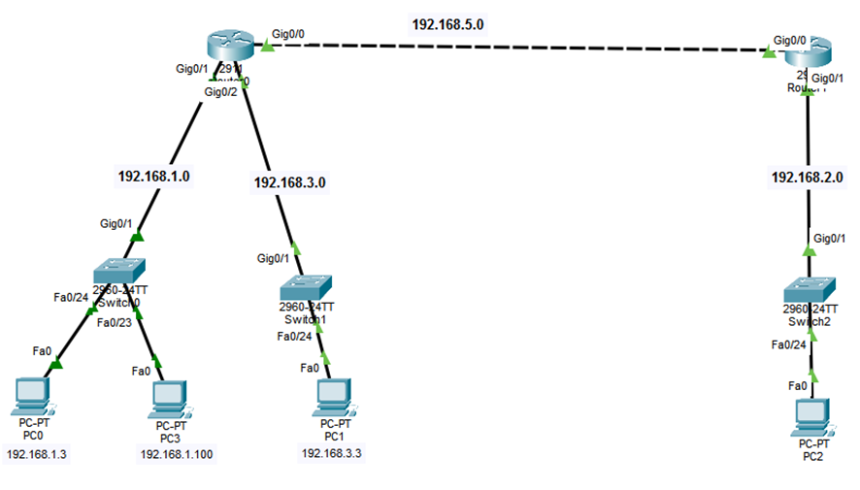

Queremos que el PC con IP 192.168.1.100 no tenga conectividad con el PC con IP 192.168.2.3 con una ACL Extendida
1) Entraremos en modo configuración del router origen es decir el de la red 192.168.1.0 e iniciaremos la lista de control:
Router(config)# access-list 100 deny ip host 192.168.1.100 host 192.168.2.3
Router(config)# access-list 100 permit ip any any
2) Aplicamos la ACL a la interface mas cercana al origen, es decir, la interface Gig0/1:
R2(config-if)# ip access-group 100 in

Otros protocolos
TCP
Para permitir el tráfico HTTP (puerto 80) de cualquier parte hacia el servidor con IP 192.168.1.5:
access-list 101 permit tcp any host 192.168.1.5 eq 80
Para denegar tráfico SSH (puerto 22) desde la red 10.0.0.0/24 hacia cualquier destino:
access-list 101 deny tcp 10.0.0.0 0.0.0.255 any eq 22

UDP
Para permitir DNS (puerto 53) desde una red específica hacia cualquier servidor DNS:
access-list 102 permit udp 192.168.2.0 0.0.0.255 any eq 53

ICMP
Para permitir pings entrantes solo desde una red específica:
access-list 103 permit icmp 192.168.3.0 0.0.0.255 any echo

Para denegar todos los demás pings:
access-list 103 deny icmp any any echo

Combinando Reglas
Puedes combinar varias reglas en una sola ACL para controlar diferentes tipos de tráfico simultáneamente:
access-list 110 permit tcp any any eq 80
access-list 110 permit udp any host 192.168.4.4 eq 53
access-list 110 deny ip any any
La última línea ("deny ip any any") es importante para bloquear todo el tráfico que no coincide con las reglas anteriores, asegurando que solo el tráfico explícitamente permitido pueda fluir.

Consideraciones Finales
- Orden de las Reglas: Las ACL procesan las reglas en orden secuencial hasta que una coincide. Por lo tanto, es crucial poner atención al orden en que las reglas son escritas.
- Pruebas y Verificación: Siempre prueba tus ACLs en un entorno controlado antes de aplicarlas en producción.
- Mantenimiento: Revisa y actualiza las ACLs regularmente para adaptarse a los cambios en la red y las políticas de seguridad.

ACL para bloquear el acceso por SSH en cada dispositivo intermedio

access-list 99 permit 192.168.99.0 0.0.0.255
access-list 99 deny any

line vty 0 15
access-class 99 in
transport input ssh
login local

CORREO
Para crear correo: -desktop añadirle ip dns y toda la paranoya (probamos conectividad)
-services ->Email-> crear un dominio .com ponemos set y creamos los usuarios
En un pc damos desktop Email nos logueamos por ejemplo si el dominio era ejemplo.com y el usuario es user1 pues el correo seria user1@ejemplo.com
y después seria rellenar los ips. PARA probar que funciona le damos a compose y allí enviamos un mensaje desde imagínate user2 a user1 y una vez enviado comprobamos que abajo a la izquierda ponga succes y nos vamos al otro pc(user1) para comprobar que lo hemos recibido.

